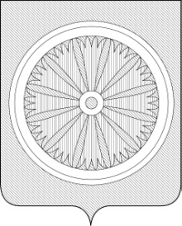

Кемеровская область – Кузбасс

СОВЕТ НАРОДНЫХ ДЕПУТАТОВ ТАЙГИНСКОГО ГОРОДСКОГО ОКРУГА

РЕШЕНИЕ

от 16.01.2025 № 1-нпа Тайгинский городской округ

О внесении изменений в Положение об именных стипендиях депутатов Совета народных депутатов Тайгинского городского округа

В соответствии со статьей 28 Устава муниципального образования «Тайгинский городской округ Кемеровской области – Кузбасса», Совет народных депутатов Тайгинского городского округа

РЕШИЛ:
1. Внести в Положение об именных стипендиях депутатов Совета народных депутатов Тайгинского городского округа, утвержденное решением Тайгинского городского Совета народных депутатов от 20.12.2006 № 21 (ред. от 24.05.2012), следующие изменения:
1) пункт 2.4 раздела 2 изложить в следующей редакции: «2.4. Стипендия назначается в размере не менее 1000,00 (одной тысячи) рублей по итогам за полугодие.»;
2) пункт 3.2 раздела 3 изложить в следующей редакции: «3.2. Стипендия вручается стипендиату лично депутатом, либо по его поручению председателем, другим депутатом Совета народных депутатов Тайгинского городского округа в торжественной обстановке.».
2. Настоящее решение опубликовать в «Сборнике правовых актов Совета народных депутатов Тайгинского городского округа», обнародовать на стенде, расположенном по адресу: город Тайга, улица 40 лет Октября, дом № 23, разместить на официальном сайте Совета народных депутатов Тайгинского городского округа в информационно-телекоммуникационной сети «Интернет».
4. Настоящее решение вступает в силу после его официального обнародования.
5. Контроль за исполнением настоящего решения возложить на комиссию Совета народных депутатов Тайгинского городского округа по охране прав и свобод граждан, обеспечению законности и правопорядка (Усатов В.Е.).

Председатель Совета народных Глава Тайгинского городского
депутатов Тайгинского городского округа
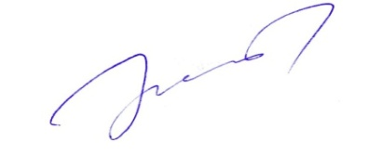
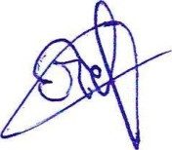
округа

_________________В.М. Басманов ___________ М.Е. Теремецкий

